学生论坛蓝图
- 灵感来源
北大有未名BBS，清华水木清华，内大有旗帜网。但是，旗帜网论坛你听说过吗？旗帜网论坛你登陆过吗？旗帜网论坛几乎“无人问津”。为什么未名BBS那么火？论坛的宣传和同学们对论坛的认知是一方面，另一方面我认为自己的论坛一定要自己设计，自己架构，不是用模板改改就行的。
移动互联的时代已经到来，你逛论坛还是用电脑吗？我们可以制作自己的IOS、Android论坛客户端，这样能方便同学随时访问。
- 参考系统
当然我们可以借鉴一些已成熟的旗帜网站来完善我们自己的网站。就以内蒙古大学的旗帜网站为例。
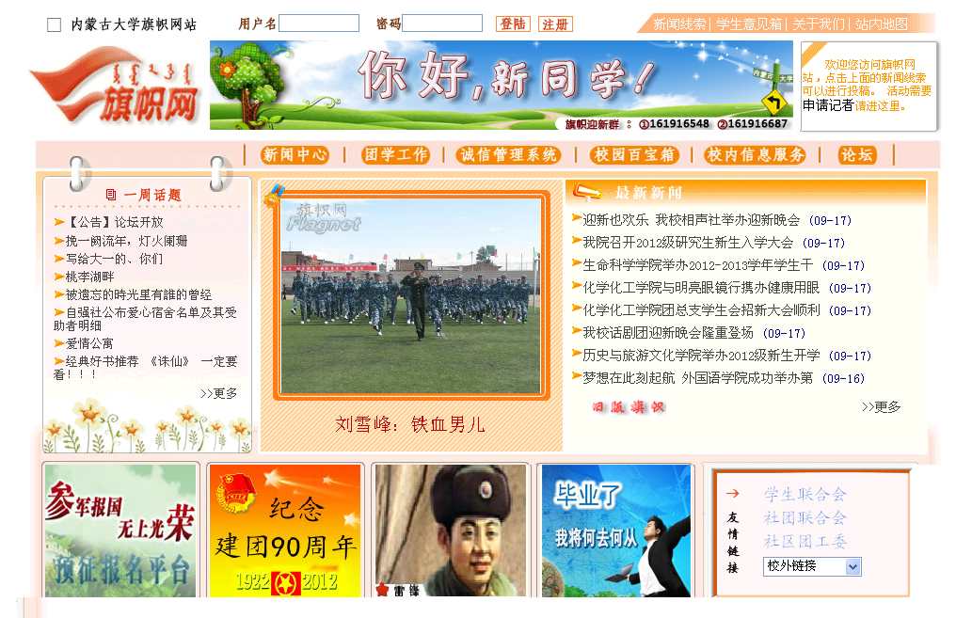
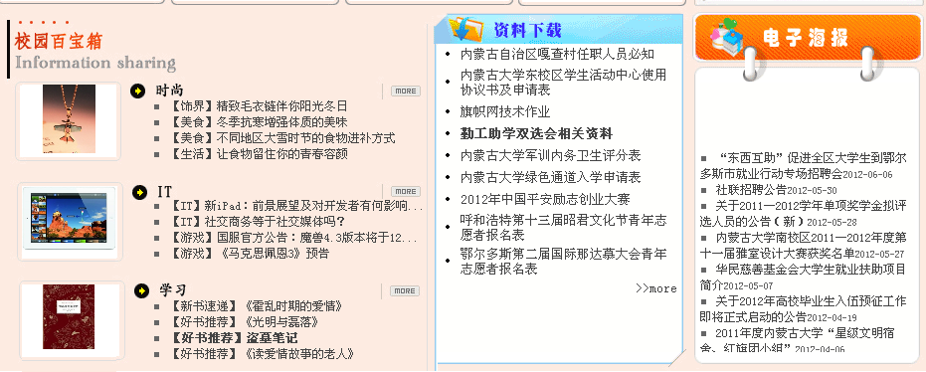
由上图我们可以看到网站中有很多模块，信息全面。比如最新新闻可以让我们了解学校最新动态。还有学生意见箱也是个不错的模块，方便与用户交流，从而进一步完善我们的系统，以及有各种链接方便我们查询等等。
但总体感觉界面有些花哨，也比较乱，个人感觉还是简单大方比较好。

我的目标
自己从头到尾搭建自己的论坛和论坛客户端。此外，还需要在论坛里开设实用的版块，召集热爱论坛的同学做斑竹推广论坛。可以开设的模块有：失物认领、一起考研、身边内大、内大周边、各个学院版块以及所有课程版块。总之，我们可以开设很多版块。

